REGLEMENT - VIDE-GRENIER

Article 1. Cette manifestation est organisée par NUAILLE LOISIRS sur le site du Complexe Sportif de la Commune (norme COVID à respecter), le 12/09/2021.
L’accueil des participants débute à 6h30 et se termine à 18h00.

Article 2. Le vide grenier est réservé aux particuliers non professionnels. Les particuliers sont autorisés à participer aux ventes au déballage en vue de vendre exclusivement des objets personnels et usagés deux fois par an au plus conformément à la loi 2005-882 du 2 Aout 2005 modifié par décret du 7 janvier 2009.

Article 3. Toute personne devra lors de l’inscription :
- Justifier de son identité en joignant une copie (recto-verso) lisible et en cours de validité de la carte d’identité
- Adresser le montant de l’inscription par chèque à l’ordre de l’association NUAILLE LOISIRS
Ces formalités constituent un préalable indispensable pour l’acceptation de la réservation.
De fait, le manquement à ces obligations entraînera de plein droit le rejet de la réservation, le chèque sera alors retourné à son expéditeur.

Concernant l’inscription d’une personne de moins de 18 ans : une photocopie recto-verso d'une pièce d'identité en cours de validité d'un parent est demandée pour valider l'inscription.
Les personnes de moins de 18 ans devront être accompagnées d'une personne majeure tout au long du vide grenier.

Article 4. Ces informations seront insérées dans un registre tenu à la disposition des services de contrôle.

Article 5. Pour bénéficier d’un emplacement, une participation sera demandée de :
· 2 euros par mètre linéaire
. 5 euros la mise à disposition d’une table (table de 2 mètres)
. 4 euros supplémentaire si le participant souhaite exposer avec son véhicule (ce dernier ne devant pas dépasser la longueur du stand)

En principe, chaque participant amène son matériel (tables, chaises, tonnelles, parasols...). Les participants doivent être inscrits à l'avance.
Aucune nouvelle inscription ne sera prise sur place.

Article 6. Dès leur arrivée, les exposants seront orientés vers les places qui leur auront été attribuées.
Les véhicules seront stockés sur des places réservées à cet effet (parking).
Sur le lieu de la manifestation : Tout mouvement de voiture sera interdit après 9h00 et avant 18h00, sauf cas de force majeur (intempérie).
Si un participant souhaite quitter le vide-greniers avant 18h00, il n'est pas autorisé à circuler avec son véhicule sur le lieu de la manifestation. Le participant doit donc prendre ses dispositions le cas échéant s'il souhaite quitter la manifestation avant 18h00.

Le code de la route s'applique durant toute la journée (notamment lors de la circulation de tous les usagers). En aucun cas l'association ne sera tenue responsable en cas d'accident.

Article 7. Les emplacements seront attribués par le bureau et ne pourront être contestés. Seuls les organisateurs présents seront habilités à faire éventuellement des modifications, le cas échéant.

Article 8. Les prix doivent être affichés en euros sur chaque objet.
Les objets exposés demeurent sous la seule responsabilité de leur propriétaire. Les organisateurs ne peuvent être en aucun cas tenus pour responsables des litiges tels que pertes, casses ou détériorations.

Article 9. Les exposants doivent maintenir et laisser leur emplacement en parfait état de propreté. Ils doivent recueillir tous déchets afin d’éviter leur dispersion et rendre leur emplacement net et propre avant de le quitter.

Article 10. Les objets non vendus et emballages ne pourront pas être laissés sur place.
Tout supplément facturé à l’association par les services de la Mairie sera à la charge de la personne ne souhaitant pas récupérer ses invendus et son nom communiqué aux services municipaux compétents.

Article 11. Les exposants s’engagent à se conformer à la législation en vigueur en matière de sécurité et à ne pas proposer à la vente des biens non-conformes aux règles : « vente d’animaux, armes, CD et jeux gravés (copie), produits inflammables... ».
Les organisateurs se dégagent de toute responsabilité en cas d’accident corporel.

Article 12. L’organisateur reste la seule instance compétente pour annuler la manifestation. Cause d’intempérie et/ou dispositions gouvernementales liées à la pandémie de COVID-19. Elle pourra alors décider librement du report ou de l’annulation de la manifestation.
Dans les situations exposées ci-dessus, les exposants seront remboursés des frais d’inscription (non encaissement et destruction des chèques donnés).

Article 13. Il est formellement interdit :
- De circuler dans les allées réservées au public avec des bicyclettes, cyclomoteurs, rollers, trottinettes ou assimilés.
- De venir avec un animal de compagnie non tenu en laisse. Les propriétaires ou détenteurs d’animaux devront en effet les tenir en laisse.
- De faire dépasser les étals ou de la marchandise en saillie au-delà des limites d’alignement autorisées.
- D’encombrer les voies de circulation, l’accès au véhicule de secours devant être garantie.

Article 14. Vous avez obtenu l’autorisation de participer à ce vide grenier. Dans ces conditions, vous avez acquis l’autorisation de vendre des objets que vous n’avez pas achetés en vue de la revente.

Article 15. Toute personne ne respectant pas le présent règlement sera priée de quitter les lieux sans qu’elle ne puisse réclamer le remboursement de sa réservation.
En cas de trouble à l’ordre public, le Maire sera amené à prendre toutes les dispositions nécessaires afin d’assurer la sécurité de la manifestation.

Article 16. L'organisateur se réserve le droit de refuser toute demande d'inscription pour des raisons liées à l'organisation ou à la gestion de la manifestation et notamment lorsque
la totalité des emplacements a été attribuée.

INFORMATIONS COVID-19

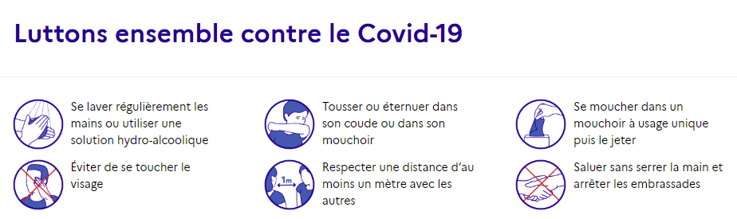
En l’absence de traitement, la meilleure des protections pour vous et pour vos proches est, en permanence, le respect des mesures barrières et de la distanciation physique.
(Non fourni par l’association)

Dans le respect des règles sanitaires et gouvernementales, l’association vous informe mettre tout en œuvre pour le bon déroulement de l’évènement.
- Du gel hydro alcoolique sera mis à votre disposition à l’entrée du site
- Les emplacements seront espacés d’une distance minimale de 2 mètres
(Entre chaque exposant)
- Un sens de circulation fléché sera établi et devra être respecté de tous
- Les espaces sanitaires (WC etc.) seront désinfectés régulièrement
***Concernant les objets de brocante, les recommandations usuelles de manipulation doivent être respectées. Si vous le pouvez et par précaution, nettoyez-vous les mains régulièrement avec un gel hydro alcoolique, notamment avant et après avoir touché un objet***

